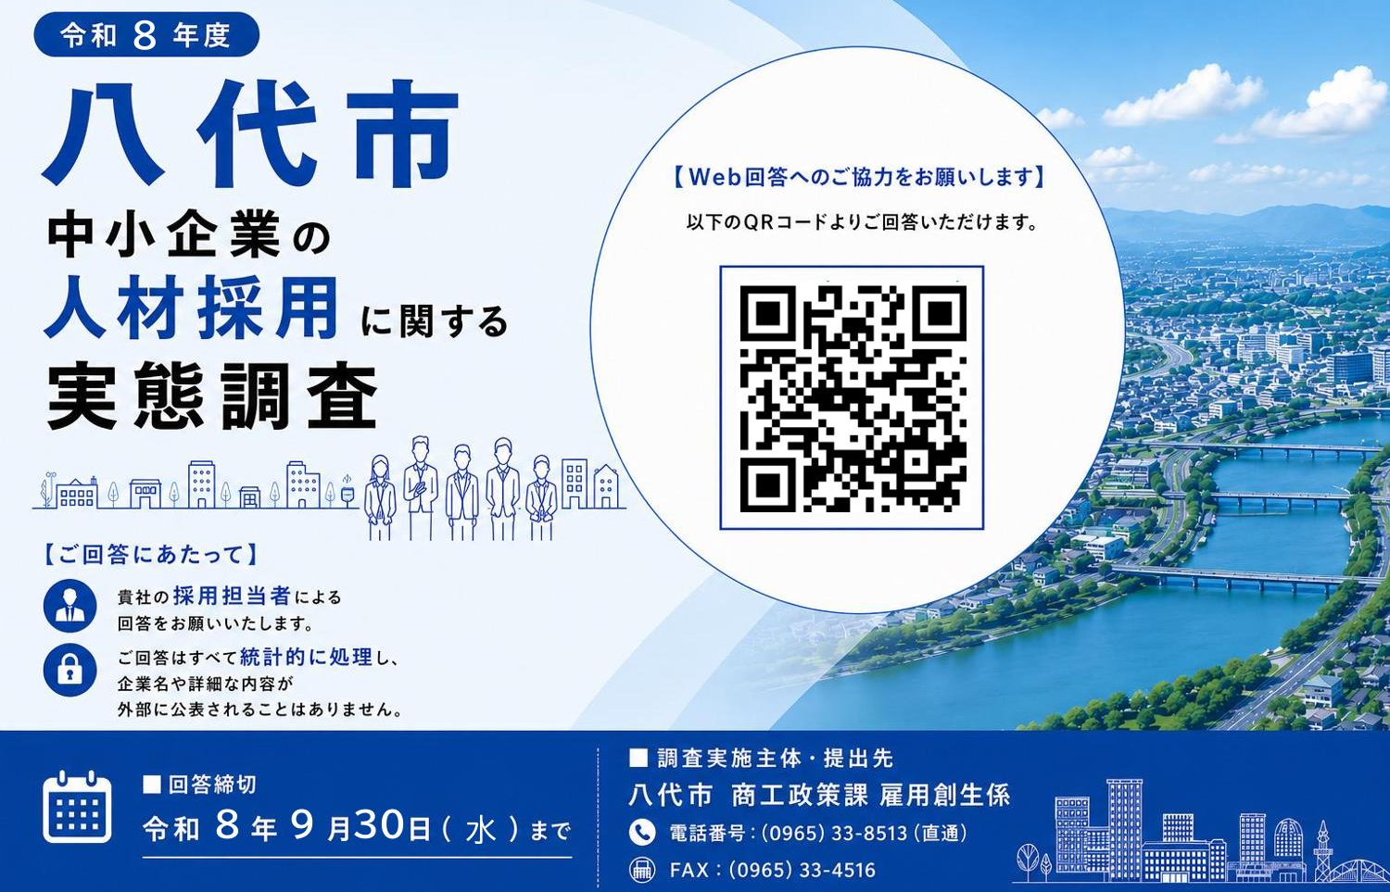
調査票
紙での回答をご希望の場合は、本調査票にご入力の上、末尾提出先（メールまたはFAX）に送付ください。
本調査は、地域企業の皆様が直面する「人材確保」に関する課題を把握し、実情に即した雇用関連施策の構築を目指すために実施するものです。いただいた回答は、施策構築の基礎資料として活用いたします。
ご多忙の折に恐縮ですが、八代の産業活性化のためご協力をお願い申し上げます。
● 回答について：
対象：貴社の採用担当者様
締切：令和8年9月30日（水）まで
● 情報の取り扱い： 回答はすべて統計的に処理されます。企業名等が外部に公表されることはありませんので、ありのままの現状をお聞かせください。

■貴社の基本情報について
会社名：
会社電話番号：
担当者： | 部 署：
担当者： | 氏 名： （担当者への問い合わせ： 可 ・ 不可 ）
担当者： | メール：

Q1. 主な業種（日本産業分類大分類に即して、あてはまるもの1つに☑））
□ 製造業 | □ 建設業 | □ 小売業
□ 卸売業 | □ サービス業 | □ IT業
□ 農業・林業・漁業 | □ 運輸業 | □ 金融・保険業
□ 不動産業 | □ その他（ ）
Q2. 従業員数（あてはまるもの1つに☑）） ※本社が市外にある場合、八代事業所（八代工場）の人数をご記入ください。
□ 1～19人 | □ 20～39人 | □ 40～59人
□ 60～99人 | □ 100人～149人 | □ 150人以上

■採用の実績とターゲットについて
Q3. 直近3年間の採用実績と充足度
 | 採用人数  (R5年4月～R8年3月) | 充足度  （各項目につきいずれか1つに☑）
高卒  （学卒） | 人 | □ | 十分である（余裕があり、事業拡大も可能）
高卒  （学卒） | 人 | □ | 概ね充足している（現在の事業を維持できている）
高卒  （学卒） | 人 | □ | どちらともいえない（定年退職等の補充が必要な程度）
高卒  （学卒） | 人 | □ | やや不足している（残業の増加、機会損失が発生している）
高卒  （学卒） | 人 | □ | 極めて不足している（欠員により事業の維持に支障が出ている）
高卒  （学卒） | 人 | □ | 募集していない
高専・短大  ・専門学校卒  （新卒） | 人 | □ | 十分である（余裕があり、事業拡大も可能）
高専・短大  ・専門学校卒  （新卒） | 人 | □ | 概ね充足している（現在の事業を維持できている）
高専・短大  ・専門学校卒  （新卒） | 人 | □ | どちらともいえない（定年退職等の補充が必要な程度）
高専・短大  ・専門学校卒  （新卒） | 人 | □ | やや不足している（残業の増加、機会損失が発生している）
高専・短大  ・専門学校卒  （新卒） | 人 | □ | 極めて不足している（欠員により事業の維持に支障が出ている）
高専・短大  ・専門学校卒  （新卒） | 人 | □ | 募集していない
大卒・院卒  （新卒） | 人 | □ | 十分である（余裕があり、事業拡大も可能）
大卒・院卒  （新卒） | 人 | □ | 概ね充足している（現在の事業を維持できている）
大卒・院卒  （新卒） | 人 | □ | どちらともいえない（定年退職等の補充が必要な程度）
大卒・院卒  （新卒） | 人 | □ | やや不足している（残業の増加、機会損失が発生している）
大卒・院卒  （新卒） | 人 | □ | 極めて不足している（欠員により事業の維持に支障が出ている）
大卒・院卒  （新卒） | 人 | □ | 募集していない
中途 | 人 | □ | 十分である（余裕があり、事業拡大も可能）
中途 | 人 | □ | 概ね充足している（現在の事業を維持できている）
中途 | 人 | □ | どちらともいえない（定年退職等の補充が必要な程度）
中途 | 人 | □ | やや不足している（残業の増加、機会損失が発生している）
中途 | 人 | □ | 極めて不足している（欠員により事業の維持に支障が出ている）
中途 | 人 | □ | 募集していない
外国人材 | 人 | □ | 十分である（余裕があり、事業拡大も可能）
外国人材 | 人 | □ | 概ね充足している（現在の事業を維持できている）
外国人材 | 人 | □ | どちらともいえない（定年退職等の補充が必要な程度）
外国人材 | 人 | □ | やや不足している（残業の増加、機会損失が発生している）
外国人材 | 人 | □ | 極めて不足している（欠員により事業の維持に支障が出ている）
外国人材 | 人 | □ | 募集していない

Q4.採用において、地元採用を重視するか（最もあてはまるもの1つに☑）
□ 八代市出身者（Uターン層）を最優先で採用したい
□ どちらかといえば地元出身者が望ましい
□ 出身地は問わず、自社に合う優秀な人材を広く採用したい

Q5. Q4における選択理由（自由記述）

Q6.今後、特に採用を強化したいターゲット（あてはまるものすべてに☑）
□ 高卒（学卒）【市内・県内】 | □ 高校生【県外】
□ 高専・短大・専門学校卒（新卒）【市内・県内】 | □ 高専・短大・専門学校（新卒）【県外・Uターン層】
□ 大卒・院卒（新卒）【市内・県内】 | □ 大卒・院卒（新卒）【県外・Uターン層】
□ 中途（即戦力） | □ 中途（未経験可）
□ 外国人材 | □ その他（ ）

Q7. 採用手法（人材募集の広報媒体）について（あてはまるものすべてに☑）
 | 使用したことがない  採用手法 | 実際に採用につながった  手法 | 現在（R8年度）利用  している採用手法
ハローワーク求人登録 | □ | □ | □
高校・高専への求人  （ハローワーク経由） | □ | □ | □
大学への求人 | □ | □ | □
キャリタスUC | □ | □ | □
マイナビ | □ | □ | □
リクナビ | □ | □ | □
上記項目以外の民間サイト | □ | □ | □
自社ホームページ | □ | □ | □
SNS | □ | □ | □
求人雑誌等への掲載 | □ | □ | □
紹介 | □ | □ | □
その他（ ） | □ | □ | □

Q8. キャリタスUC（採用関連情報配信サービス）の登録状況（いずれかに☑）

当課にて県内大学の就職担当者に対しヒアリングを行ったところ、近年の大学生の就職活動では、合同就職説明会や学校求人、インターンシップによる早期キャリア教育が重要なトレンドとなっていることが分かりました。また、多くの大学の求職情報提供ツールに「キャリタスUC」が採用されている実態を踏まえ、貴社における「キャリタスUC」の活用状況についてお尋ねします。
キャリタスUCについて：https://uc.career-tasu.jp/corp/
□ 登録済み（→Q9.へ） □ 未登録（→Q10.へ）

Q9.キャリタスUCの活用状況（あてはまるものすべてに☑）
□ 求人票の登録・配信（ターゲット校への送付） | →Q11.へ
□ インターンシップ・オープンカンパニー情報の掲載 | →Q11.へ
□ OB・OG情報の配信 | →Q11.へ
□ 学校の就職担当者とのメッセージ送受信 | →Q11.へ
□ 【有料版】学生からのエントリー受付・予約管理 | →Q11.へ
□ 【有料版】セミナー・会社説明会の告知・予約管理 | →Q11.へ
□ アカウント登録のみで、ほとんど活用できていない | →Q10.へ
□ その他（ ） | →Q11.へ

Q10. キャリタスUCを活用していない理由（あてはまるものすべてに☑）
□ キャリタスUCを知らない
□ 何ができるのか知らない
□ 操作方法がよくわからない
□ アカウント管理が面倒
□ 求人情報の更新に割く人手が足りない
□ 他の採用ツールで事足りている
□ ターゲット校が利用していない
□ 学校からの反応が少なくメリットを感じない
□ 新卒を募集していない
□ その他（ ）

Q11. 人材確保・定着について行政に期待すること（あてはまるものすべてに☑）
□ キャリタスUCの運用代行・助言
□ 会社ホームページの刷新支援
□ 会社広報（SNS）の運用などの採用担当者向け講座
□ 求人ナビサイトへの掲載費用補助
□ 大学・高専等での市内企業限定の合同就職説明会の実施
□ 大学・高専等で実施される地域連携授業・地域拠点等の参画補助
□ インターンシップの受入補助
□ 社内DX・IT化による働き方改革への補助（費用面）
□ 社内DX・IT化による働き方改革への補助（講座の実施）
□ その他（ ）

Q12. 商工政策課では、AI関連の講座・勉強会・セミナー等を検討しています。そこで、取り上げてほしいテーマなどについて、自由にご記載ください。
（例）チャットボットのような機能、業種別AI導入好事例紹介 など

Q13.採用に関するご意見・ご要望など（自由記述）

～～～ 以上です ～～～
ご協力ありがとうございました。 今後とも、本市の雇用関連施策にご理解とご協力をお願い申し上げます。
お問い合わせ・提出先
八代市役所 商工政策課
雇用創生係 岩田、村中
TEL：（0965）33-8513
FAX：（0965）33-4516
MAIL：riho-deu@city.yatsushiro.lg.jp

